📋
ЭКСПЕРТ ПО УСТАВУ
СТУДЕНЧЕСКОГО КЛУБА
Многоагентная система анализа на базе Claude API
Архитектурный отчёт · 2024–2025

1. Обзор системы
Система представляет собой многоагентный конвейер обработки уставов студенческих клубов. Пользователь загружает проект устава (PDF/DOCX) и правила университета; система последовательно анализирует документ, проверяет соответствие нормативам и формирует экспертное заключение, которое окончательно одобряется или отклоняется живым экспертом.

2. Архитектура

2.1 Диаграмма конвейера
📁 Загрузка файлов: PDF/DOCX устава + правила университета
🔍 Агент 1: Извлечение структуры (разделы, метаданные)
✅ Агент 2: Проверка соответствия правилам
⚙️ Условная задача: Список доработок (только при нарушениях)
📝 Агент 3: Экспертное заключение + предложения
👤 HITL: Финальное одобрение эксперта
🧠 Memory: Сохранение типичных замечаний

3. Агенты
Агент | Задача | Системный промпт / логика
Агент 1  Извлечение структуры | Анализирует полный текст устава, извлекает список разделов и метаданные (название клуба, тип, дата) | Claude claude-sonnet-4-20250514 через API. Промпт: «Вернуть JSON с found_sections, metadata, raw_summary»
Агент 2  Проверка соответствия | Сверяет найденные разделы с 10 обязательными по правилам университета, вычисляет оценку 0–100 | Claude API + policy_checker.py. Промпт требует вернуть compliance_score, missing_sections, risks
Агент 3  Заключение | Формирует экспертное заключение, список конкретных предложений с примерами формулировок, даёт итоговую рекомендацию | Claude API с контекстом результатов агентов 1 и 2 + одобренных формулировок из памяти

4. Knowledge Base
Система знаний состоит из двух слоёв:
- Встроенные правила университета (tools/policy_checker.py) — 10 обязательных разделов, требования к членству, руководству, финансам, этике, безопасности и отчётности.
- Загружаемые правила — пользователь может загрузить собственный документ (PDF/DOCX/TXT) с актуальными нормами конкретного университета.
- Эти знания передаются как контекст в системный промпт Агента 2 при каждой проверке.

5. Загружаемые файлы
Файл | Форматы | Обработка
Устав клуба | PDF, DOCX | file_parser.py → pdfplumber / python-docx → plain text → Агент 1
Правила университета | PDF, DOCX, TXT | Тот же file_parser.py или встроенная база policy_checker.py

6. Условная задача
⚙️ Когда и почему срабатывает условная задача
• Условие: len(missing_sections) > 0 OR len(risks) > 0 OR compliance_score < 70
• Причина: Агент 2 выявил нарушения → перед финальным заключением нужен конкретный список того, что именно надо исправить
• Действие: формируется пронумерованный список доработок с ссылкой на одобренные формулировки из памяти
• Если нарушений нет — условная задача пропускается, конвейер идёт прямо к Агенту 3

7. HITL — Human-in-the-Loop
👤 Где стоит HITL и почему именно там
• Расположение: после Агента 3, перед финальным решением о регистрации клуба
• Причина: вывод системы может повлиять на официальную регистрацию. Ошибка = юридические и организационные последствия
• Что делает эксперт: читает заключение Агента 3, оставляет обязательный комментарий, нажимает «Одобрить» / «Отклонить» / «Вернуть на доработку»
• Автоматическое одобрение недопустимо: кнопки заблокированы без комментария

8. Tools (инструменты)
Tool | Назначение
file_parser.py | Извлекает plain text из PDF (pdfplumber, pypdf) и DOCX (python-docx)
policy_checker.py | Хранит встроенную базу правил университета; возвращает список 10 обязательных разделов
Anthropic API  (claude-sonnet-4-20250514) | Главный инструмент всех трёх агентов: структурированные JSON-ответы по промптам
memory.py | Читает/пишет JSON-файл с историей типичных замечаний и одобренных формулировок

9. Memory (Память системы)
В память записываются два типа данных:
- typical_issues — типичные замечания, собранные из всех проверенных уставов (до 20 последних). Используются как контекст в промптах Агентов 1, 2, 3 для более точного анализа.
- approved_clauses — формулировки разделов, одобренных экспертом при финальном HITL-решении (до 10 на раздел). Предлагаются как образцы при формировании списка доработок.
Хранение: JSON-файл memory_store.json. Персистентность между сессиями Streamlit.

10. Сценарии запуска

Сценарий 1: Условная задача НЕ срабатывает
Устав «Алматы Дебат Клуб» — полный документ
• Агент 1 находит все 10 обязательных разделов
• Агент 2: compliance_score = 100/100, missing_sections = [], risks = []
• Условие срабатывания: len([]) == 0 → FALSE → условная задача пропускается
• Система переходит прямо к Агенту 3: «Устав соответствует требованиям»
• HITL: эксперт одобряет без замечаний

Сценарий 2: Условная задача СРАБАТЫВАЕТ
Устав «CineMax Almaty» — неполный документ
• Агент 1 находит только 2 раздела: Руководство, Финансирование
• Агент 2: compliance_score = 20/100, missing_sections = [Наименование, Цели и задачи, Членство, Прекращение деятельности, Изменение устава, Этика и поведение, Безопасность, Отчётность]
• Условие: len([8 элементов]) > 0 → TRUE → условная задача ЗАПУСКАЕТСЯ
• Формируется список из 8 обязательных доработок с примерами формулировок
• Агент 3: рекомендация «ОТКЛОНИТЬ» или «НА ДОРАБОТКУ»
• HITL: эксперт отклоняет с комментарием; замечания сохраняются в память

11. Скриншоты интерфейса
Приложение имеет следующие ключевые экраны:
- Экран 1 — Загрузка файлов: две панели (устав + правила) с кнопками демо-сценариев и выбором файлов
- Экран 2 — Прогресс анализа: боковая панель с пошаговым индикатором и состоянием памяти
- Экран 3 — Агент 2: таблица соответствия с оценкой, отсутствующими разделами и уведомлением об условной задаче
- Экран 4 — HITL: карточка с обязательным полем комментария и кнопками «Одобрить» / «Отклонить»
Приложение доступно по ссылке Streamlit, указанной в сопроводительном письме.

12. Ссылки
Ресурс | Адрес
GitHub репозиторий | https://github.com/YOUR_USERNAME/club-charter-expert
Streamlit приложение | https://club-charter-expert.streamlit.app
Модель Claude | claude-sonnet-4-20250514 (Anthropic API)

— Конец отчёта —

Приложение: Скриншоты интерфейса Streamlit

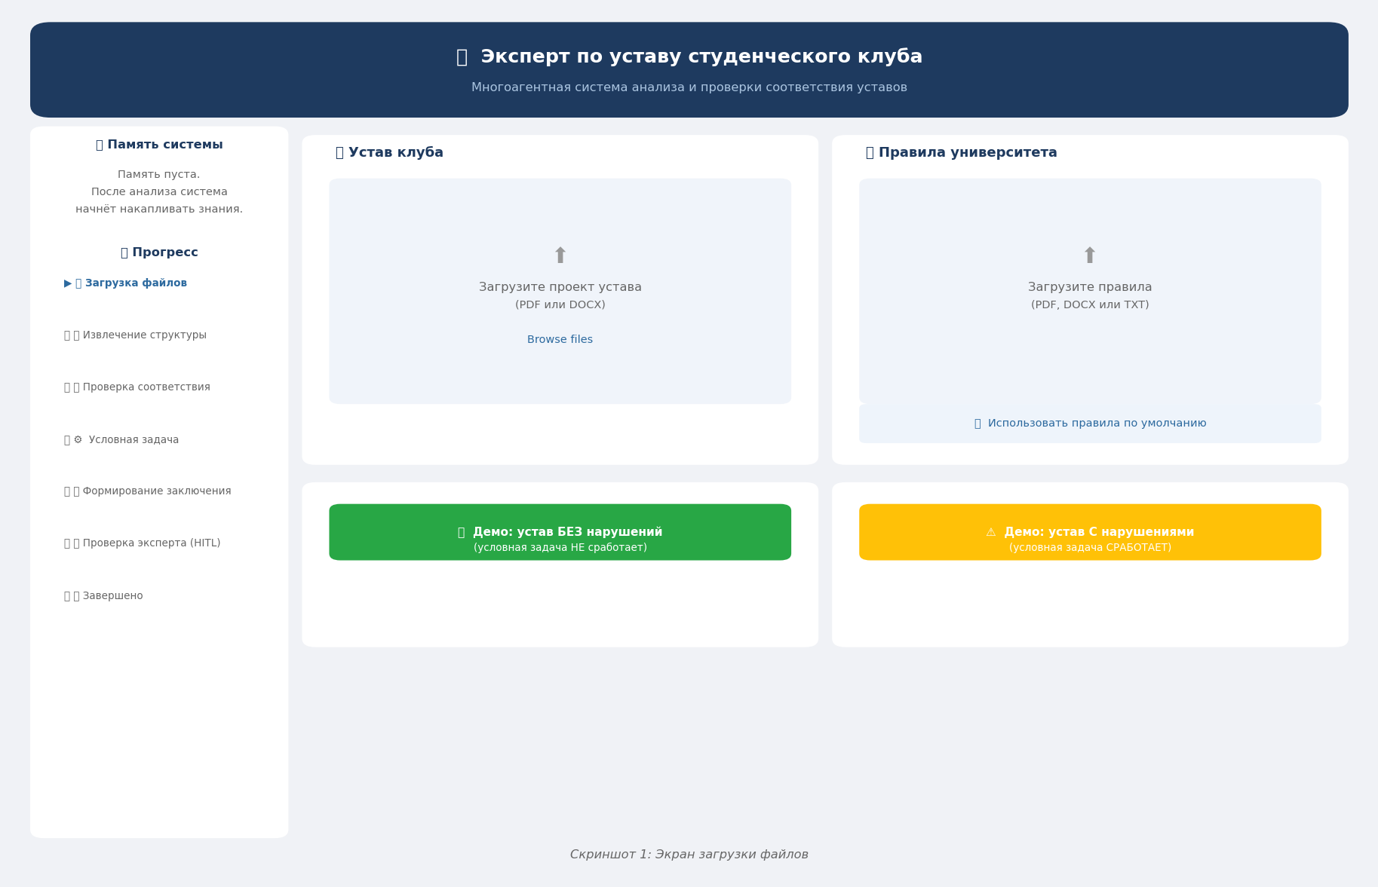
Скриншот 1: Экран загрузки файлов

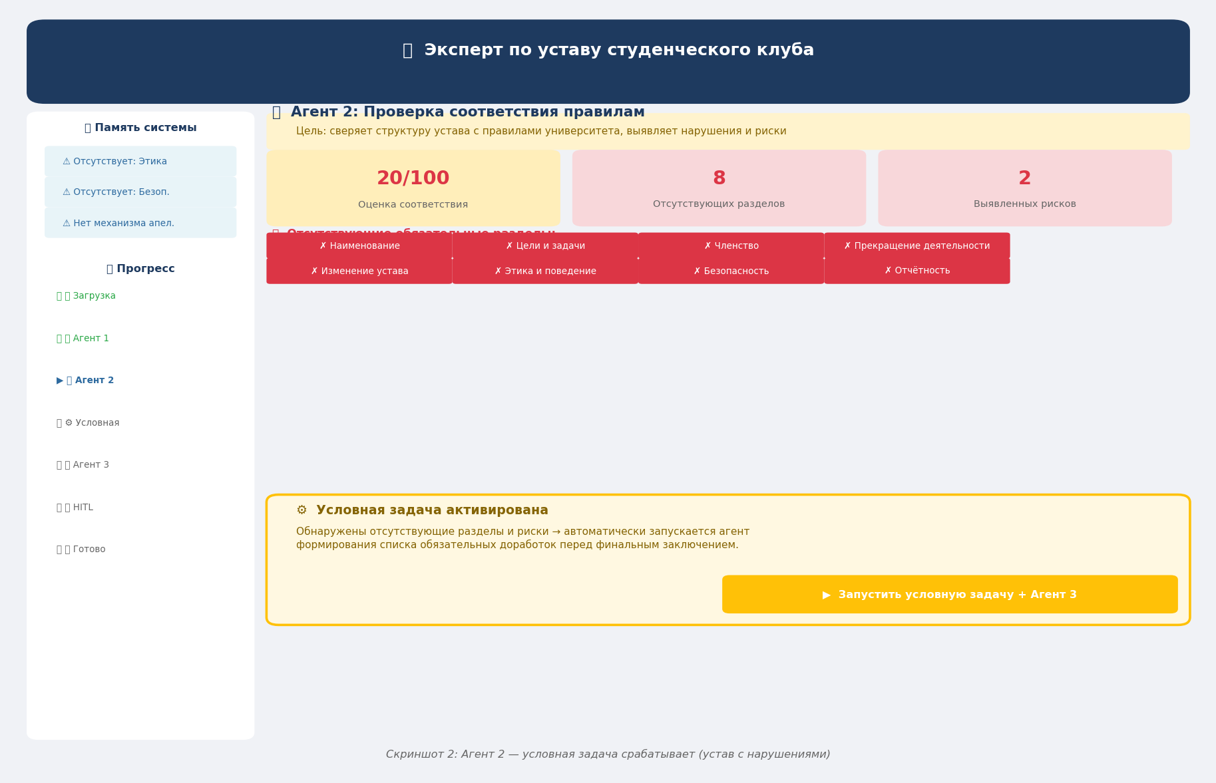
Скриншот 2: Агент 2 — условная задача срабатывает (сценарий с нарушениями)

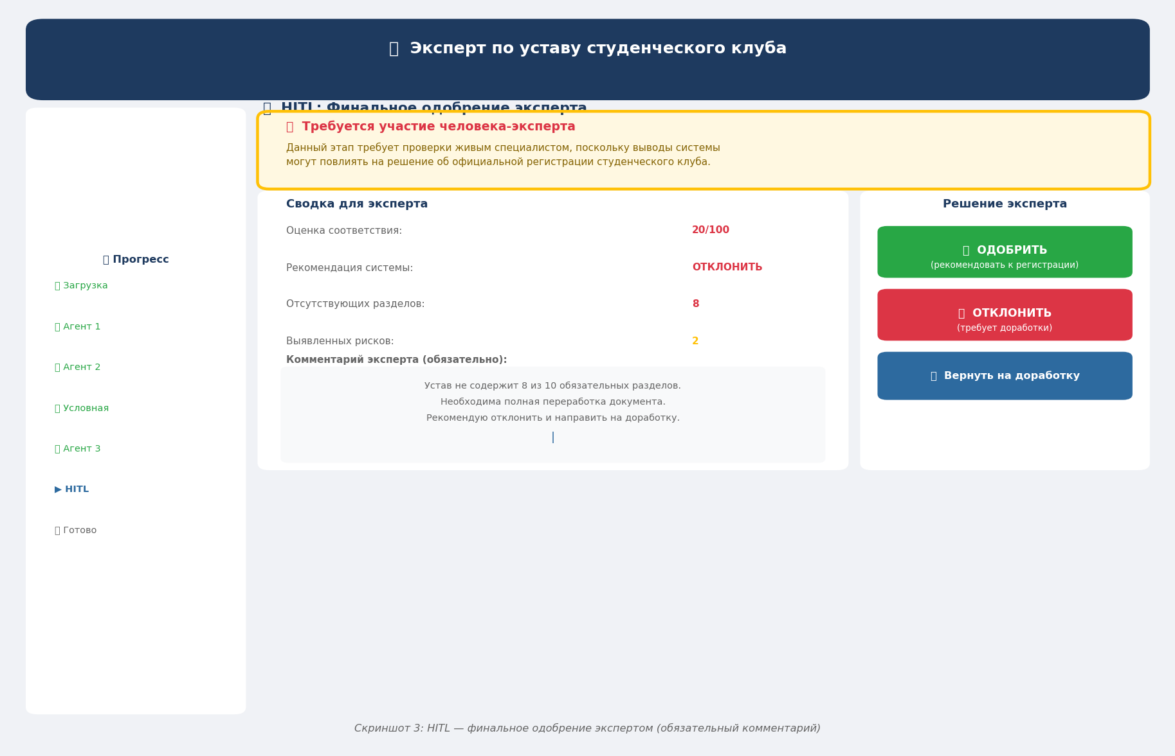
Скриншот 3: HITL — финальное одобрение экспертом

